Обвести изображение. Постарайтесь не отрывать руку от линии:
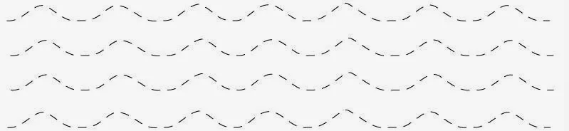
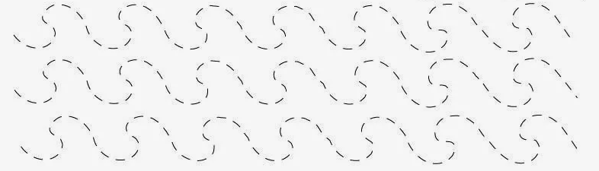
Запомнить предметы на картинке, назвать по памяти:
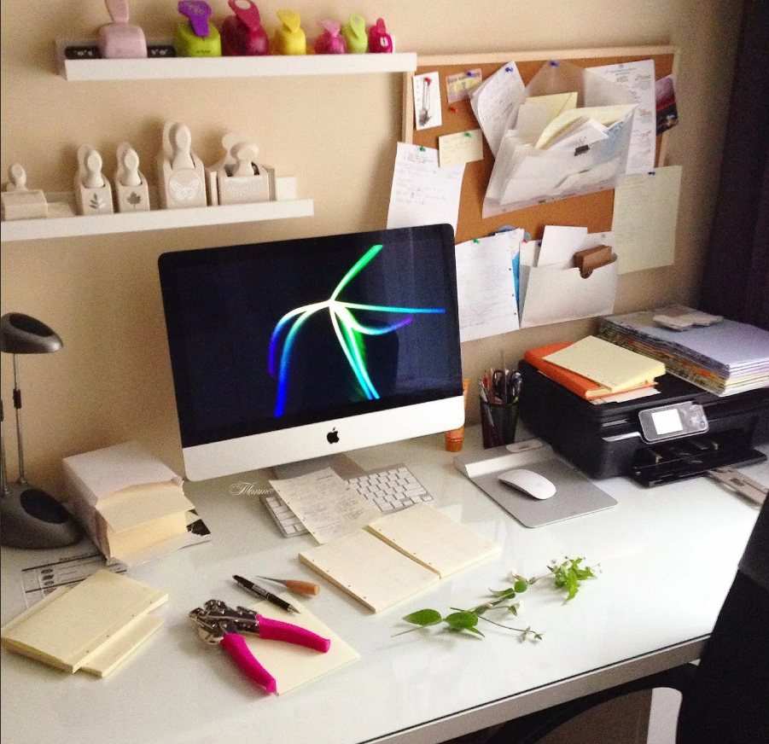
Упражнение: одеть и снять обувь 3 раза.
Упражнение: ходьба на месте 1 минута, затем с закрытыми глазами 1 минута.
Пальчиковая гимнастика: Вначале мы разогреваем наши руки. Энергично трем ладони одну о другую и чувствуем, как наши руки согреваются. Затем массируем каждый палец от кончика к основанию. Щепоткой пальцев другой руки энергично проводим по каждому пальцу от кончика до основания, закручивая в разные стороны.
- «Выпрямить каждый палец поочередно из кулачка». 3 раза обе руки
- «Щелбаны» всеми пальцами поочередно. 3 раза обе руки
- «Щепотки». Держать руки перед собой. Соединить кончики всех пальцев в «щепотку». Щепотки обеих кистей соединить друг с другом. Затем широко раздвинуть пальцы кистей.
- «Кнопочки» — нажимать ногтем большого пальца на кончики всех пальцев поочередно. 3 раза обе руки
- «Крючки». Зацепить указательные пальцы друг за друга в виде крючков и плавно потянуть руки в стороны. Поменять положение указательных пальцев: один сверху — другой снизу. Снова потянуть руки в стороны. То же проделать и со всеми другими пальцами.
Записать цифрами числа:
Шестнадцать Четырнадцать Девятнадцать Десять
Двадцать Тридцать Сорок Семьдесят
Тридцать два Одиннадцать Девяносто Пятьдесят
Числа: необходимо написать в линию числа от 1 до 5. Задание состоит в том, что в этот момент вы вслух называете числа в обратном порядке — от 5 до 1. То есть когда вы пишите первую цифру «1», вы вслух произносите «пять». Затем пишете цифру «2» и произносите «четыре» и т.д
-
Перевернуть слова:
- ЗОВ 6. КИНО
- ЛЮК 7. ВОЛЯ
- ПАЖ 8. ПЕСОК
- ГУЛ 9. ПАЛКА
- ПЕРО 10. БУРАН
Вычеркнуть лишний из нескольких объектов на изображении, объяснить почему вычеркнули:
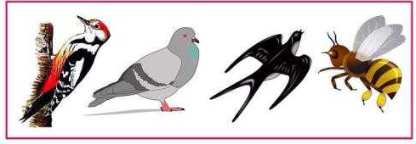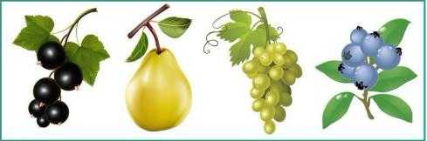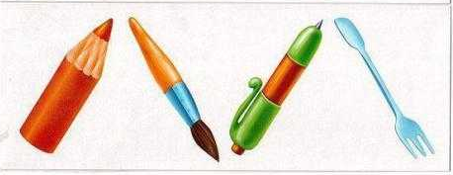
Написать 10 слов на букву «Б»

Запомнить слова: поезд, чашка, парта, собака, зонт. Повторить по памяти 3 раза.

